[徐州市中心医院论文遭撤稿！BIK博士亲自打假，作者团队拒不回应质疑](https://mp.weixin.qq.com/s?__biz=Mzg3MzU3MzY4Ng==&mid=2247519266&idx=1&sn=3dedf9f23354d453695b0bdc8b993c27)

撤稿资讯[撤稿资讯](javascript:void(0);)2025-04-25 12:00:00江苏



2014年7月，**徐州市中心医院**、**徐州医科大学附属医院**联合在*International Journal of Molecular Medicine（IF5.6998/2区）*上在线发表了一篇论文。在**发表6年后**，因**图片组内重复**在pubpeer上被读者质疑，由于对所**提供数据的总体缺乏信心**，编辑部决定在**2025年4月22日从出版物撤回该研究**。



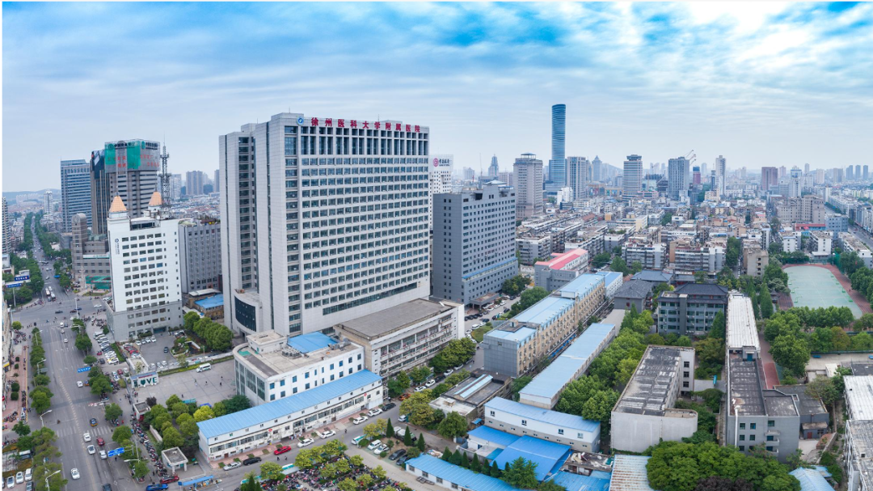

1



**论文概述**

论文题为**“Effect of apelin on the cardiac hemodynamics in hypertensive rats with heart failure”**（ apelin对高血压心力衰竭大鼠心脏血流动力学的影响）

第一作者：徐州市中心医院的Hui Pang

通讯作者：徐州市中心医院的HUI PANG，徐州医科大学附属医院的ZHENKUN ZONG

众所周知，尖蛋白对各种心血管疾病有明确的保护作用；然而，焦谷氨酰化apelin-13 （Pyr-AP13）影响高血压合并心力衰竭（H-HF）的机制尚不清楚。因此，在本研究中，我们研究了apelin对高血压心力衰竭大鼠心脏血流动力学的影响。本研究采用超声心动图系统和马森三色法对双肾、单夹高血压和假手术大鼠的心功能、尺寸和纤维化组织学测定进行了评估。记录单独注射5%葡萄糖注射液（GS）或5%含Pyr-AP13的GS作为剂量，时间匹配设计对H-HF大鼠和假手术大鼠心脏血流动力学的影响。为测定电位相关蛋白对H-HF大鼠心脏血流动力学的影响，将动物分为5组：1)假手术组（n=8）；ii) H-HF (n=8)；iii) H-HF注射0.1 μg Pyr-AP13 （n=8）或5%葡萄糖（n=8）；iv) H-HF注射1 μg Pyr-AP13 （n=8）或5% GS (n=8)；v) H-HF注射10 μg Pyr-AP13 （n=8）或5% GS （n=8）。采用ELISA法测定环腺苷3′，5′-单磷酸腺苷（cAMP）的浓度。western blot检测膜蛋白和胞浆蛋白的表达。H-HF大鼠心肌及血管周围纤维化明显。在输注Pyr-AP13后，经Pyr-AP13处理的H-HF大鼠心脏血流动力学参数的收缩和舒张功能均有明显改善。外源性注入Pyr-AP13后，APJ被激活，部分从细胞质循环回质膜；然而，与假手术组大鼠相比，Pyr-AP13处理H-HF大鼠的膜APJ最终下调。我们的研究结果表明Pyr-AP13与细胞膜APJ受体结合后形成复合物。然而，APJ受体的内源性下调可从外源性给药中获益。（本段内容为AI翻译，原始内容请见官网）

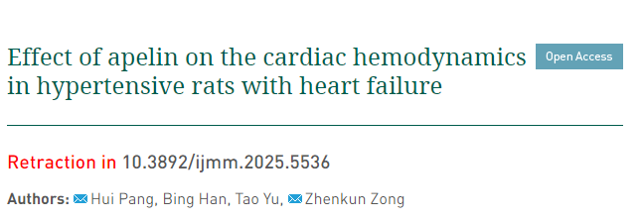

2



**基金支持**

本研究由**徐州市科学技术局资助(项目编号：no. XZZD1020)**和**徐州市卫生局(XWJ2011030)**。

3



**质疑与争议**

质疑一：2020年2月，读者Elisabeth M Bik提出质疑，认为图7B的p-ERK印迹中的1-3 WB条带图与t-ERK印迹中的3-4相似，p-ERK印迹中的第5 WB条带图与t-ERK印迹中的第6相似。（见同色方框标记）

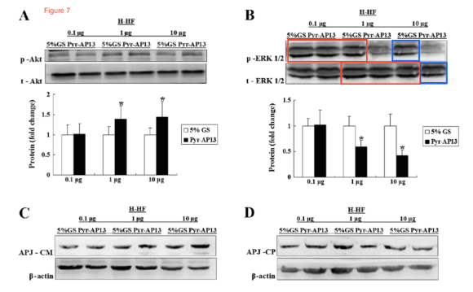

图7B 南京深瞳全网查重

4



**作者回应**

针对所提出的质疑，尚未见到作者在www.pubpeer.com上的回应内容。

5



**撤稿通知**

期刊于2025年4月22日在线发布了撤稿通知：

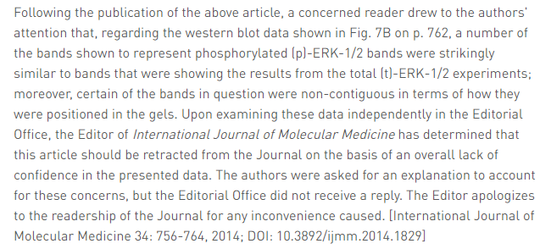

在上述文章发表后，一位关心的读者提请作者注意，关于p. 762上图7B所示的western blot数据，显示的一些表示磷酸化(p) - ERK?1/2的条带与显示总(t) - ERK?1/2实验结果的条带惊人地相似；此外，就它们在凝胶中的位置而言，某些条带是不连续的。在编辑部独立审查了这些数据后，《国际分子医学杂志》的编辑决定，基于对所提供数据的总体缺乏信心，这篇文章应该从该杂志撤回。作者被要求对这些担忧作出解释，但编辑部没有收到答复。编辑为给《华尔街日报》读者带来的不便向读者道歉。[j]国际分子医学杂志34:756 - 764,2014；DOI: 10.3892 / ijmm.2014.1829]

参考信息：

https://pubpeer.com/publications/E5058301A974ADFEC6864673DE37EE/

https://www.spandidos-publications.com/ijmm/34/3/756

https://www.spandidos-publications.com/10.3892/ijmm.2025.5536

**超全、超强、超快的科研诚信舆情监测系统**

文章被质疑，第一时间告知您！

拥有超全面的科研论文数据库，目前已汇聚超过23万篇文献。系统24小时不间断监控，每10分钟即更新舆情信息，确保数据时效性。支持个性化订阅管理，让您轻松追踪个人研究成果的受关注情况及任何质疑，确保第一时间掌握文章动态。

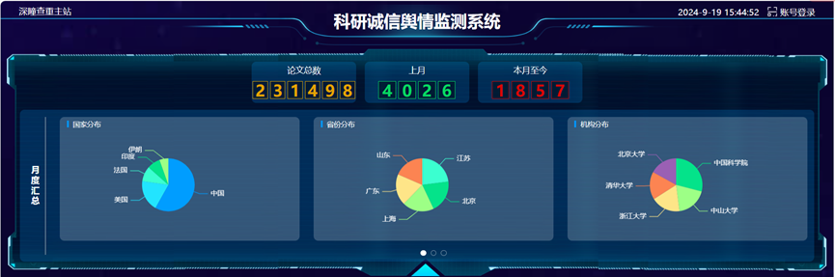

**深瞳查重子系统——引文异常核查系统**

核查论文引文是否被PubPeer质疑、勘误、关注或撤稿，确保综述类等文章免受问题引文影响，维护结论的可靠性。

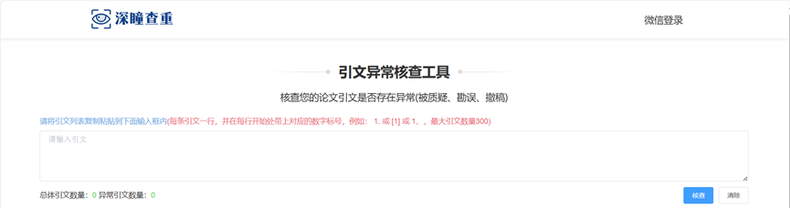

**往期推荐**



[刚发表6天就被质疑图像重复！上海九院口腔颌面头颈肿瘤科高分一区论文陷学术争议，该研究获国自然资助](https://mp.weixin.qq.com/s?__biz=Mzg3MzU3MzY4Ng==&mid=2247517709&idx=1&sn=102aa74abe3efea5859a2ab50d9e6a8b&scene=21#wechat_redirect)



[Nature发布猛料！全球撤稿率排名，三家中国医院包揽前三！](https://mp.weixin.qq.com/s?__biz=Mzg3MzU3MzY4Ng==&mid=2247517544&idx=1&sn=376c36823c1645bc3e22d2aca4b4426f&scene=21#wechat_redirect)



[疑似AI生成，该期刊上百篇论文被撤，有作者抗议：标准过于严格了！](https://mp.weixin.qq.com/s?__biz=Mzg3MzU3MzY4Ng==&mid=2247517244&idx=1&sn=f42fc5762b918904a7f38badb09ae224&scene=21#wechat_redirect)



[图片重叠疑云笼罩！哈医大两附属医院联合发表的论文遭职业打假人深扒](https://mp.weixin.qq.com/s?__biz=Mzg3MzU3MzY4Ng==&mid=2247517079&idx=1&sn=8fa5d30a216c17a832839953f224149c&scene=21#wechat_redirect)



[国自然资助“翻车”？华中科技大学同济医学院附属协和医院发表在2区的高分论文被质疑图片重复](https://mp.weixin.qq.com/s?__biz=Mzg3MzU3MzY4Ng==&mid=2247517131&idx=1&sn=0fddc90897aedb3f61fd1b0152cf34b5&scene=21#wechat_redirect)



[IF6.6期刊论文陷“图像重复”风波，青岛大学附属医院论文被质疑，作者未回应](https://mp.weixin.qq.com/s?__biz=Mzg3MzU3MzY4Ng==&mid=2247517173&idx=1&sn=bd88924f88e69c1225686e6f3d780e81&scene=21#wechat_redirect)



[与不相关论文图像重复导致撤稿，作者表示反对，复旦大学附属华山医院的2区论文陷争议](https://mp.weixin.qq.com/s?__biz=Mzg3MzU3MzY4Ng==&mid=2247517093&idx=1&sn=eed25917df329f444f2c1573b5462fbe&scene=21#wechat_redirect)



[国自然资助！荧光图“复制粘贴”？ 首都医科大学附属北京天坛医院论文被质疑](https://mp.weixin.qq.com/s?__biz=Mzg3MzU3MzY4Ng==&mid=2247517270&idx=1&sn=707395e761d115c6ea9b61b3943ca026&scene=21#wechat_redirect)



[前列腺癌领域巨头多篇论文被指图片重复，作者坚称结果无虞](https://mp.weixin.qq.com/s?__biz=Mzg3MzU3MzY4Ng==&mid=2247517296&idx=1&sn=286f17d20dd234102ddca8218b5006cc&scene=21#wechat_redirect)



[6分论文被指图像重复，重庆医科大学附属第二医院眼科论文陷入争议](https://mp.weixin.qq.com/s?__biz=Mzg3MzU3MzY4Ng==&mid=2247517365&idx=1&sn=aa7a6d206a207635ba938817778540e4&scene=21#wechat_redirect)



? 论文/文章图片查重

? 论文/文章图片库比对

? 论文/文章图片查重软件

? sci图片查重软件

? 深瞳论文图片查重

免责声明：

质疑信息来源于Pubpeer，提及人名均为音译

对于文章内容的真实性、完整性、及时性

本公众号不做任何保证或承诺，仅供读者参考

未经授权禁止转载！

转载请勿更改原文内容及格式！

如有转载需求或合作事宜

可添加下方客服微信/QQ



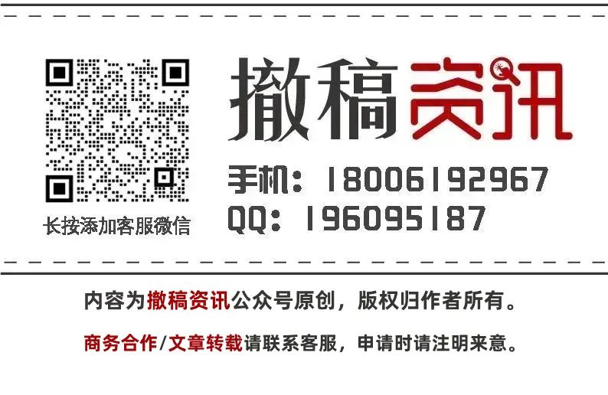

[#徐州市中心医院](https://mp.weixin.qq.com/mp/appmsgalbum?__biz=Mzg3MzU3MzY4Ng==&action=getalbum&album_id=3502536075044569088#wechat_redirect)[#江苏省](https://mp.weixin.qq.com/mp/appmsgalbum?__biz=Mzg3MzU3MzY4Ng==&action=getalbum&album_id=2803430584189747200#wechat_redirect)[#图片查重](https://mp.weixin.qq.com/mp/appmsgalbum?__biz=Mzg3MzU3MzY4Ng==&action=getalbum&album_id=3741591297044414466#wechat_redirect)[#图片重复](https://mp.weixin.qq.com/mp/appmsgalbum?__biz=Mzg3MzU3MzY4Ng==&action=getalbum&album_id=3457578027293458434#wechat_redirect)